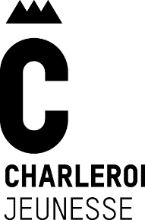Charleroi, date de la poste

**N/Réf. : Musikids On Tour 2023**

Madame la Directrice,

Monsieur le Directeur,

Nous avons le plaisir de vous annoncer le lancement de la 4ème saison de « Musikids on Tour ».

Pour rappel, cette initiative est proposée par le Service Jeunesse de la Ville de Charleroi, en partenariat avec les Jeunesses Musicales de Charleroi Métropole.

Musikids on Tour est un projet éducatif qui s’adresse aux enfants et ados de 3 à 18 ans, durant leur temps scolaire.

L’objectif est de proposer des spectacles musicaux au sein de l’école grâce au partenariat avec les Jeunesses Musicales de Charleroi Métropole qui proposent une programmation riche et adaptée aux différentes classes d’âge.

D’une sensibilisation à une découverte musicale, ces propositions permettent également d’aborder des thématiques variées en classe; un dossier pédagogique sera mis à disposition des enseignants.

La programmation de cette saison comprend ces deux spectacles :

* **Ik ben den Theo/Moi et le Théo – En route/Onderweg (pour les 3-12 ans)**

* **Lo Bailly (pour les 12-18 ans)**

Vous trouverez, ci-joint, plus d’infos sur notre sélection musicale et les modalités pratiques.

Afin de faciliter l’accessibilité et éviter les transports, les spectacles seront organisés au sein des écoles, sans nécessiter de logistique lourde.

Si vous souhaitez vous investir dans le projet, les équipes d'animation du Service Jeunesse et des Jeunesses Musicales se feront un plaisir de vous donner tous les détails.

Nous vous remercions de confirmer votre intérêt par mail, page site ou courrier au moyen du formulaire ci-joint.

D’ores et déjà, Monsieur POURBAIX se tient à votre entière disposition pour tout renseignement complémentaire.

En vous remerciant de l’intérêt que vous portez à ce projet, nous vous souhaitons bonne réception de la présente et de ses annexes et vous prions de croire, Madame la Directrice, Monsieur le Directeur, à l’assurance de nos sentiments les meilleurs.

**Par délégation du Directeur**

**Général f.f**

**Hugues RATY Karim CHAÏBAÏ**

**Direction f.f Echevin de la Jeunesse**

**Division Animation Urbaine Ville de Charleroi**

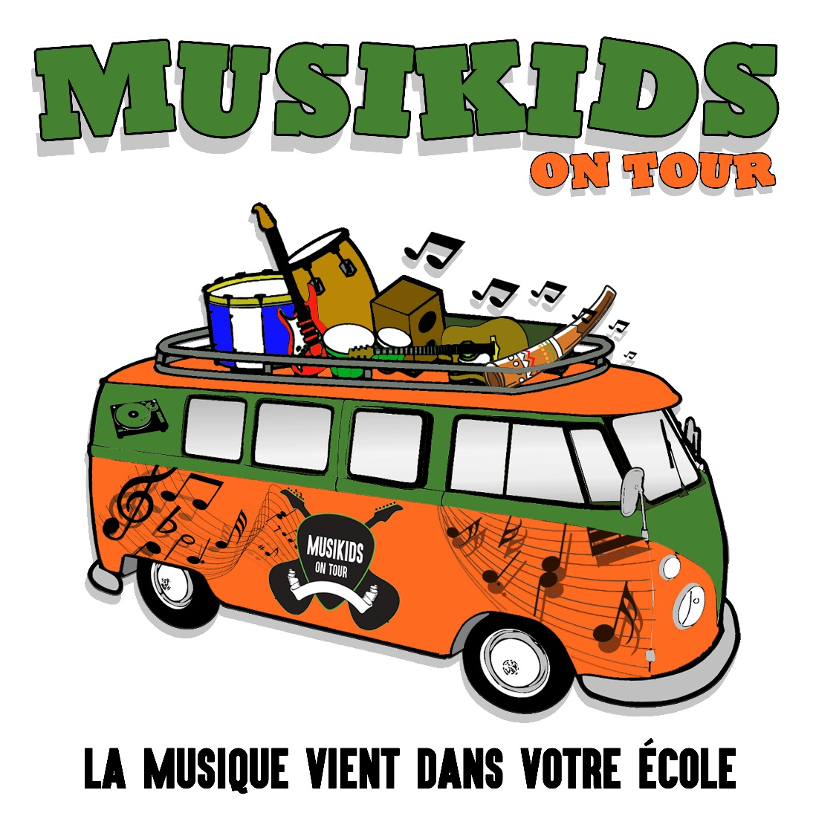**LE PROJET**

Musikids on Tour est un festival itinérant au sein des écoles tous réseaux confondus.

L’objectif est d’amener la musique au sein des classes (du maternel au secondaire) afin de sensibiliser les en­fants et ados (de 3 à 18 ans) à la diversité musicale en proposant un choix judicieux de spectacles originaux qui sortent des sentiers battus.

Les propositions de spectacles s’étaleront de février à avril 2023.

**Les inscriptions se dérouleront jusqu’à la date limite du 9 décembre 2022 soit :**

**- par mail** [**info.jeunesse@charleroi.be**](mailto:info.jeunesse@charleroi.be)**,**

**- via la page** [**www.jeunessesmusicales.be/charleroimetropole/musikids2023/**](http://www.jeunessesmusicales.be/charleroimetropole/musikids2023/)

**- par courrier postal**

**Le tarif est de 5€ par enfant par spectacle** (*paiement à effectuer aux Jeunesses Musicales de Charleroi Métropole*) et comprend également la fourniture d’un dossier pédagogique.

Le budget discrimination positive octroyé à votre établissement peut être utilisé pour couvrir ces frais.

MUSIKIDS ON TOUR EST UNE ORGANISATION DU SERVICE JEUNESSE DE LA VILLE DE CHARLEROI ET DES JEUNESSES MUSICALES DE CHARLEROI MÉTROPOLE.

cid:03A6DED8-8711-44DB-8961-E17BBD5FDE2D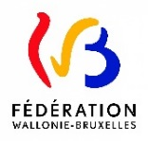Ville de Charleroi

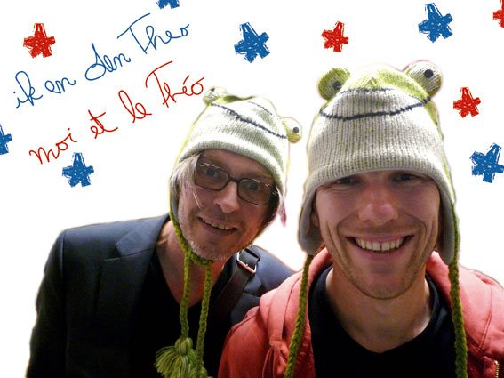

3 – 12 ans

**Ik en den Theo/Moi et le Théo**

**Onderweg/En route**

**Chanson (FR/NL) / Rock / Musique du monde**

Ik, c’est Piet qui parle plutôt néerlandais mais chante dans les deux langues ; Theo, c’est son comparse, à la batterie, qui parle plutôt français et cymbales ! Ces deux adultes un peu timbrés et assurément en phase avec le monde des petits, nous entraînent dans un univers coloré, peuplé d’abracadabrantes histoires contées tantôt en français, tantôt en néerlandais.

Tels des gens du voyage, ils posent leurs valises et instruments, tentent tant bien que mal de monter une sorte de mini chapiteau et emmènent les enfants explorer les limites extérieures de leur imagination … avant de reprendre leur route.

Leur fantaisie est partout, débridée à souhait. Elle permet d’aborder des sujets parfois douloureux et complexes, aidant à décloisonner les réserves parfois portées vers d’autres langues, cultures et communautés.

Les compositions de Ik en den Theo / Moi et le Theo (Prix Jeunesses Musicales 2013), un brin rock’n’roll, reviennent longtemps titiller les mémoires. Bienvenue dans leur monde nullement perturbé par une quelconque frontière linguistique.

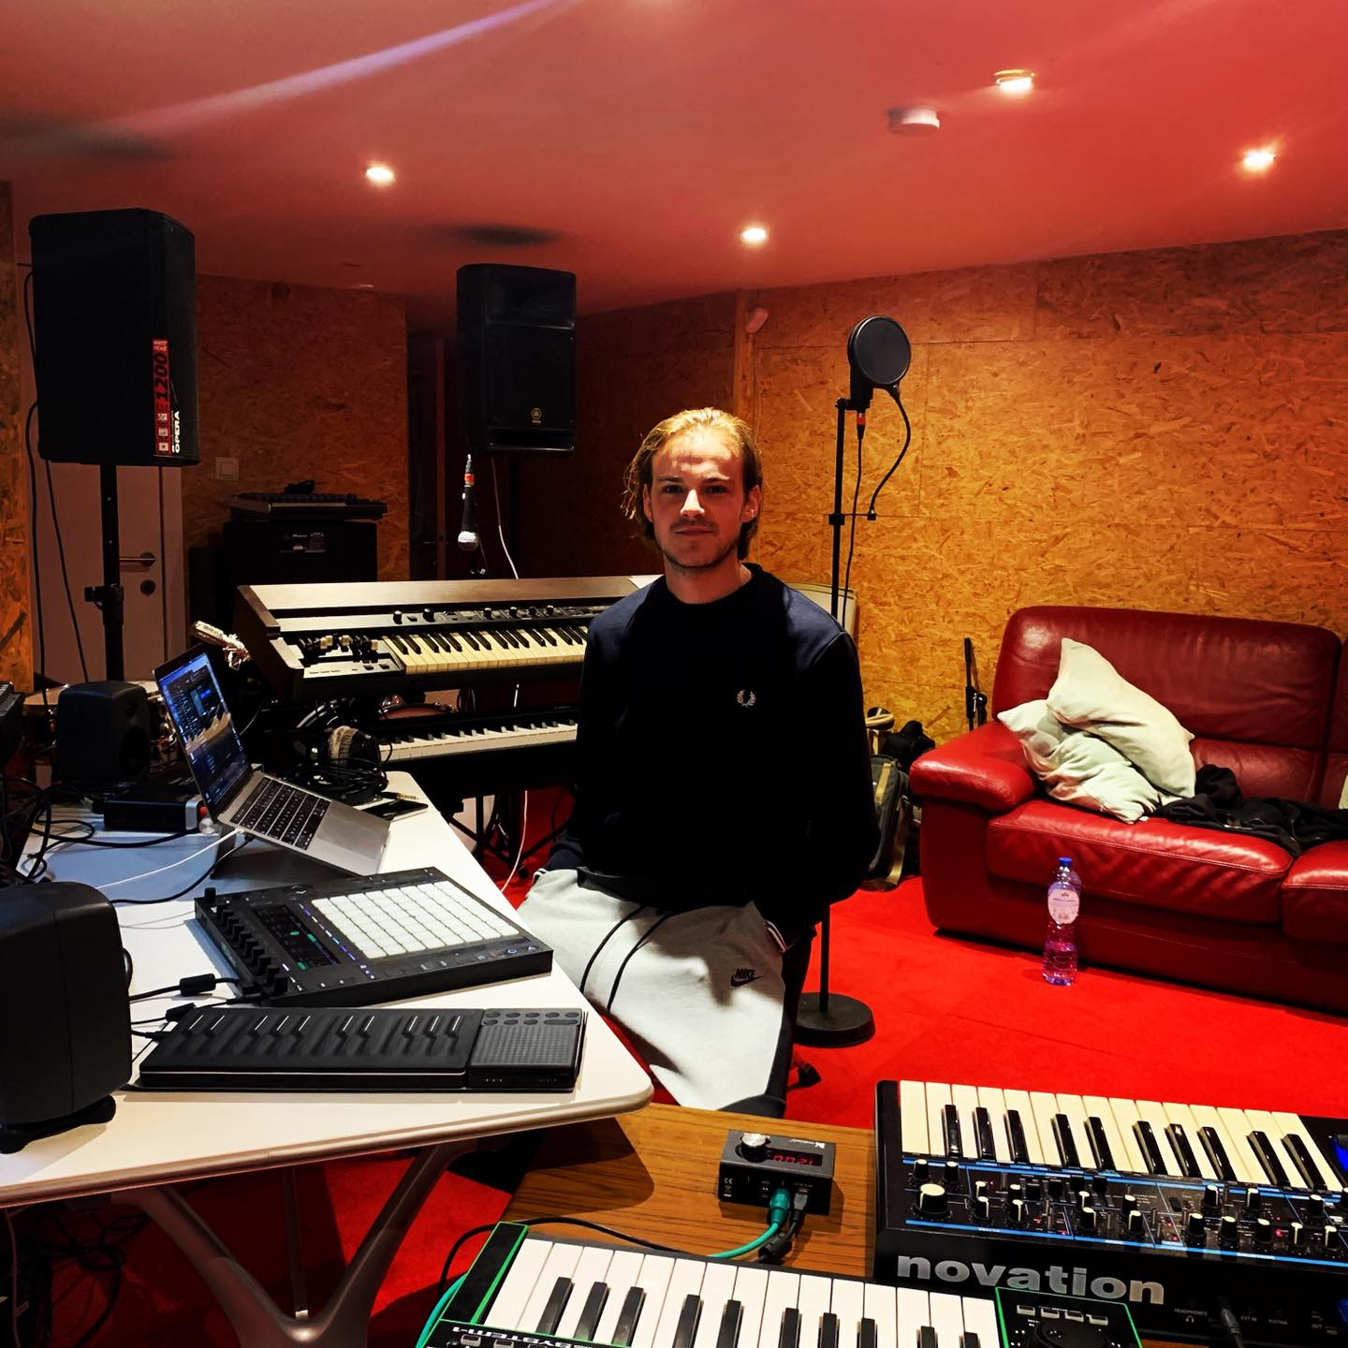

12 – 18 ans

**Lo Bailly**

**CHANSON SPOKEN WORD / ELECTRO / ROCK / RAP**

Lo Bailly est un jeune bruxellois qui nous arrive après les déferlantes hip-hop de ces dernières années. En tant que jeune né dans les années 90, il a été autant influencé par le hip-hop et le rap français (MC Solaar, Fonky Family, IAM, 113, Oxmo Puccino, …), que par le rock (The Doors, Pink Floyd, Black Keys, …). Il débute vers l’âge de 16 ans le piano en autodidacte et écrit et compose ses premières chansons. Son intérêt se porte petit à petit vers la composition électronique et la MAO (musique assistée par ordinateur), y intégrant de vrais instruments.

Son univers vacille entre le spoken word, l’électro et le rock. Des textes francs, travaillés, teintés d’une poésie écorchée et vibrante de désillusion et de spleen, qui parlent d’eux-mêmes et nous racontent son monde, le nôtre, tel qu’il le voit. Lo joue de ses émotions pour titiller les nôtres.

La vraie modernité de son univers, c’est sa capacité à poser ses mots tant sur l’organique que l’électronique, avec Delphine et Mort-né, ici un écrin du romantisme, ou la chanson NPQEAC (comprenez Notre Père qui êtes aux cieux) qui aborde les liens entre la religion et nos sociétés, voire une cover étonnante du malicieux Le Roi de George Brassens, …

Un monde qui, dans la foulée de sa victoire au concours “Du F. dans le Texte”, prend vie pour la première fois en 2021 sur un EP nommé Parades. S’ensuivent des concerts aux Nuits Botanique avant Tim Dup, en première partie de Girls in Hawaii ou AaRON, au Delta (Namur), au Reflektor (Liège), …



**Formulaire d’inscription**

**Musikids on Tour**

**Saison 2022-2023**

Je soussigné(e),

Mme/Mr (*)

…………………………….……………………………………………………………………

Directeur/Directrice de l’école :

…………………………..………………………………………………………………………

Située (adresse complète de (des) implantation(s) …………………………………………………………………..……………………………….

…………………………………………………………………..……………………………….

Numéro de téléphone fixe / GSM : …………………..……………………………………...

Email : …………………..………………………………………………………………………

Vous informe que notre école souhaite participer au projet Musikids on Tour avec ses classes :

**Ik en den Theo/Moi et le Théo - Onderweg/En route (pour les 3-12 ans)**

**Nombre d’élèves : ………..**

**Lo Bailly (pour les 12-18 ans)**

**Nombre d’élèves : ………..**

Je vous informe que mon école est / n’est pas en discrimination positive. (Biffer la mention inutile)

Dès lors, j’attends que vos services et les Jeunesses Musicales prennent contact avec notre établissement scolaire.

Pour accord

Signature :

**- par mail à :** [**info.jeunesse@charleroi.be**](mailto:info.jeunesse@charleroi.be)

**- via la page** [**www.jeunessesmusicales.be/charleroimetropole/musikids2023/**](http://www.jeunessesmusicales.be/charleroimetropole/musikids2023/)

**- ou par courrier postal.**

Christophe POURBAIX Rue de Montigny, 101

Service Jeunesse 6000 Charleroi

Info.Jeunesse@Charleroi.be T: 071/86.22.92